

BÁO CÁO BÀI TẬP LỚN

# LẬP TRÌNH JAVA WEBSITE NGÂN HÀNG

**Giáo viên hướng dẫn :** NGUYỄN THANH HUYỀN

**Nhóm sinh viên thực hiện :**

|  |  |  |
| --- | --- | --- |
| **Họ tên:** ĐINH HOÀNG QUỐC VƯƠNG | **MSV:** 1117093029 | **Lớp:** Đ17CN03 |
| **Họ tên:** BÙI ĐỨC TRỌNG | **MSV:** 1117093020 | **Lớp:** Đ17CN03 |



BÁO CÁO BÀI TẬP LỚN

# LẬP TRÌNH JAVA WEBSITE NGÂN HÀNG

**Giáo viên hướng dẫn :** NGUYỄN THANH HUYỀN

**Nhóm sinh viên thực hiện :**

|  |  |  |
| --- | --- | --- |
| **Họ tên:** ĐINH HOÀNG QUỐC VƯƠNG | **MSV:** 1117093029 | **Lớp:** Đ17CN03 |
| **Họ tên:** BÙI ĐỨC TRỌNG | **MSV:** 1117093020 | **Lớp:** Đ17CN03 |

**Mục lục**

1. Khảo sát hệ thống 1
   1. Khảo sát hiện trạng 1
      1. Thông tin ngân hàng 1
      2. Các hoạt động của ngân hàng 1
      3. Hiện trạng lưu trữ của ngân hàng 1
   2. Phân tích yêu cầu bài toán 2
      1. Phân tích bài toán 2
      2. Mô tả hệ thống 2
2. Phân tích thiết kế hệ thống 3
   1. Biểu đồ Use Case 3
      1. Nhận diện các tác nhân 3
      2. Danh sách tác nhân và Use Case chính: 4
      3. Biều đồ Use case 5
      4. Biểu đồ Data flow 6
   2. Phân tích Use case 6
      1. Use case Sign In 6
      2. Đặc tả Use case Sign up 10
      3. Use case QR code 13
      4. Use case Saving 16
      5. Use case Dashboard 19
      6. Use case Deposit 22
      7. Use case Transaction 25
      8. Use case Tran’s History 28
      9. Use case Account management 31
      10. Use case Account 34
   3. Biểu đồ Class 37
   4. Cơ sở dữ liệu 38
      1. Cơ sở dữ liệu tổng quát 38
      2. Staff 38
      3. Customer 39
      4. Transaction 39
      5. Saving 40
      6. Request_form 40
   5. Giao diện chương trình 41
      1. Giao diện menu 41
      2. Giao diện Account management 42
      3. Giao diện Transaction 43
      4. Giao diện Saving 44
      5. Giao diện Deposit 45
      6. Chương trình History Transaction 45

# Khảo sát hệ thống

# Khảo sát hiện trạng

# Thông tin ngân hàng

Ngân hàng: CDT Địa chỉ: Việt Nam.

Hiện tại ngân hàng mới được thành lập nên các chức năng phụ như những ngân hàng lớn khác sẽ được giảm tải, CDT đáp ứng đủ các chức năng cơ bản của 1 ngân hàng như: Xem thông tin tài khoản, chuyển tiền, nạp tiền vào tài khoản, tra cứu số dư,gửi tiết kiệm….

# Các hoạt động của ngân hàng

* **Hoạt động của khách hàng**
* Khách hàng khi vào ngân hàng, nhân viên sẽ yêu cầu họ điền vào mẫu đăng ký sử dụng dịch vụ, phiếu đăng ký gồm những nội dung sau: Họ và tên, địa chỉ, số điện thoại, số tài khoản, dịch vụ muốn sử dụng,…
* Cung cấp thêm thông tinh cho nhân viên ngân hàng (nếu cần)
* Sau khi nhân viên xử lý xong, khách hàng nộp tiền phí dịch vụ (nếu có) sau đó nhận biên lại

# Hoạt động của người quản trị

* Tiếp nhận yêu cầu sử dụng dịch vụ của khách hàng, cập nhật thông tin của khách hàng vào cơ sở dữ liệu khách hàng, sau đó cập nhật mã khách hàng và các thông tin riêng dịch vụ vào cơ sở dữ liệu dịch vụ.
* Nhân viên cần điền phiếu thay đổi dịch vụ gồm các thông tin sau: Số phiếu, mã dịch vụ, tên dịch vụ, mã nhân viên, tên nhân viên,…
* Sau khi thực hiện xong dịch vụ của khách hàng, nhân viên xuất phiếu thu và thu tiền (nếu có), sau đó xuất biên lai cho khách hàng

# Hiện trạng lưu trữ của ngân hàng

Hiện tại ngân hàng đang lưu trữ những thông tin sau:

+ Thông tin về khách hàng.

+ Thông tin về nhân viên.

+ Thông tin về dịch vụ.

# Phân tích yêu cầu bài toán

# Phân tích bài toán

Với sự phát triển của công nghệ thông tin và đặc biệt là sự ra đời của Internet đã làm thay đổi rất nhiều trong việc hoạch định và phát triển kinh tế của từng doanh nghiệp, quốc gia. Cùng với sự phát triển đó, các ngân hàng hiện nay dần chuyển sang mô hình quản lý ngân hàng. Với xu thế đó ngân hàng CDT xây dựng nền tảng quản lý ngân hàng tiếp cận gần hơn với khách hàng.

Mỗi hệ thống Online Bank thường gồm 2 thành phần chính:

+ Phần thứ nhất là phần giao dịch trực tiếp với khách hàng.

+ Phần thứ hai dành cho nhân viên quản trị hệ thống.

Mỗi phần có các chức năng con khác nhau phục vụ cho mục đích của ngân hàng.

# Mô tả hệ thống Các thông tin đầu vào

Người quản trị nhập thông tin về khách hàng bao gồm các thông tin: Họ và tên, số điện thoại, địa chỉ, tên đăng nhập, mật khẩu,… Các thông tin về dịch vụ bao gồm các thông tin: mã dịch vụ, tên dịch vụ, mã khách, tên khách, số tài khoản khách,…

# Các thông tin đầu ra

Đưa ra các thông tin cần thiết cho khách hàng ở mọi khía cạnh mà khách hàng quan tâm đến dịch vụ vủa ngân hàng. Đưa ra sản phẩm, dịch vụ và các chức năng. Cụ thể bao gồm:

* Cho phép tra cứu, xem thông tin về tài khoảng của khách hàng.
* Cho phép khách hàng kiểm tra số dư trong ví.
* Cho phép khách hàng chuyển tiền đến số tài khoản khác.

# Một số chức năng chính của hệ thống

* Chức năng tra cứu thông tin: Cho phép khách hàng tra cứu thông tin cá nhân trên hệ thống.
* Chức năng tra cứu số dư: Cho phép khách hàng tra cứu số dư trên hệ thống.
* Chức năng chuyển tiền: Cho phép khách hàng chuyển tiền đến 1 tài khoản khách cùng ngân hàng.
* Chức năng nạp tiền vào tài khoản: Cho phép khách hàng nạp tiền vào tài khoản.
* Chức năng quản trị hệ thống: Chức năng này chỉ dành cho người quản trị hệ thống. Người quản trị có quyền thay đổi về mặt hệ thống như:

+ Quản lý tài khoản của người dùng

+ Chuyển tiền

+ Nạp tiền vào hệ thống.

+

# Chi tiết quản trị hệ thống

Để truy cập vào chức năng quản trị hệ thống, quản trị viên cần một tài khoản để truy nhâp. Sau khi truy nhập quản trị viên có thể thực hiện các chức năng sau:

* Quản trị khách hàng: bao gồm các công việc thêm, xóa, sửa thông tin khách hàng
* Quản trị dịch vụ: bao gồm các công việc chuyển tiền và nạp tiền cho khách hàng
* Lập các thống kê báo cáo về lịch sử giao dịch.

# Phân tích thiết kế hệ thống

# Biểu đồ Use Case

# Nhận diện các tác nhân

Qua quá trình khảo sát bài toán, ta xác định được các tác nhân sau:

* **Tác nhân thứ nhất là khách hàng**: Tác nhân này tham gia vào hệ thống chủ yếu có các chức năng như: Đăng nhập, nạp tiền vào tài khoản, tra cứu thông tin, tra cứu số dư, chuyển tiền đền số tài khoản cùng ngân hàng, rút tiền.
* **Tác nhân thứ hai là nhà quản trị hệ thống** : Tác nhân này tham gia vào hệ thống có các chức năng như: Đăng nhập, đăng ký, nạp tiền vào tài khoản cho khách hàng, tra cứu thông tin khách hàng, cập nhật thông tin tài khoản, tra cứu số dư khách hàng, chuyển tiền đền số tài khoản cùng ngân hàng cho khách hàng, rút tiền cho khách hàng.

# Danh sách tác nhân và Use Case chính:

|  |  |
| --- | --- |
| **Tác nhân (Actor)** | **Use case** |
| Người dùng (User) | Login Sign up Account  Transaction Trans's history Saving  QR code |
| Nhân viên (staff) | Login Dashboard  Account management Deposit  Saving  Transaction Trans's history |
| Người quản trị (admin) | Login Dashboard  Account management |

**Hình 1.1: Danh sách tác nhân và Use Case**

# Biều đồ Use case

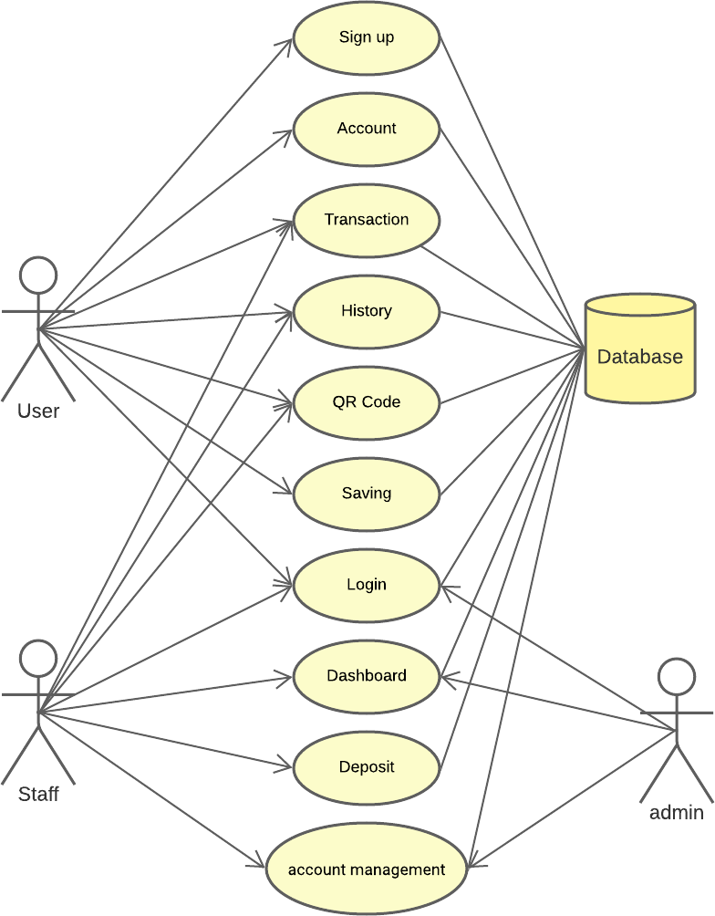

**Hình 1.2: Lược đồ Use case**

# Biểu đồ Data flow

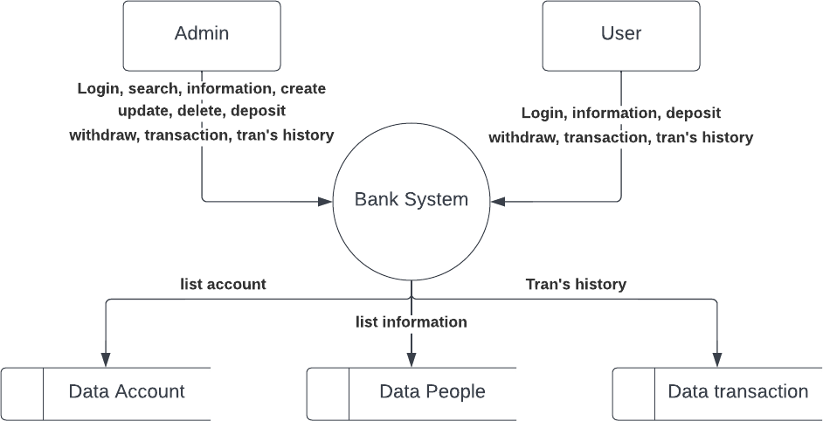

**Hình 3.1: biểu đồ Data flow cấp 0**

# Phân tích Use case

# Use case Sign In

* **Use case chi tiết :**

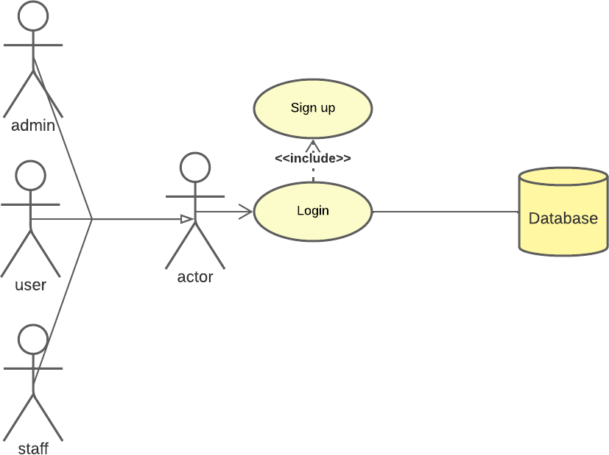

**Hình 2.1.1: Chi tiết use case Sign in**

* **Đặc tả Use case**
  + - 1. **Mô tả vắn tắt:** Use case cho phép người dùng đăng nhập để xác nhận quyền truy cập hệ thống.

# Luồng các sự kiện:

**a, Luồng cơ bản**

1, Use case bắt đầu khi người dùng muốn đăng nhập vào hệ thống 2, Hệ thống yêu cầu người dùng nhập số điện thoại và mật khẩu

3, Người dùng nhập tên số điện thoại và mật khẩu sau đó đăng nhập

4, Hệ thống xác nhận số điện thoại và mật khẩu và hiển thị trang quản lý nếu là tài khoản admin hoặc trang chủ người dùng nếu là tài khoản người dùng

# b, Luồng rẽ nhánh

1, Sai số điện thoại/ mật khẩu: Tại bước 3 trong luồng cơ bản, nếu người dùng nhập số điện thoại hoặc mật khẩu sai, hệ thống sẽ hiển thị một thông báo lỗi. Người dùng có thể chọn quay về luồng cơ bản để nhập lại hoặc hủy Logn In và use case kết thúc.

# Các yêu cầu đặc biệt

Không có

# Tiền điều kiện

Không có

# Hậu điều kiện

Nếu use case thành công, người dùng sẽ đăng nhập được vào hệ thống. Nếu không thì trạng thái hệ thống không thay đổi

# Các điểm mở rộng

Không có

**- Biểu đồ DFD:**

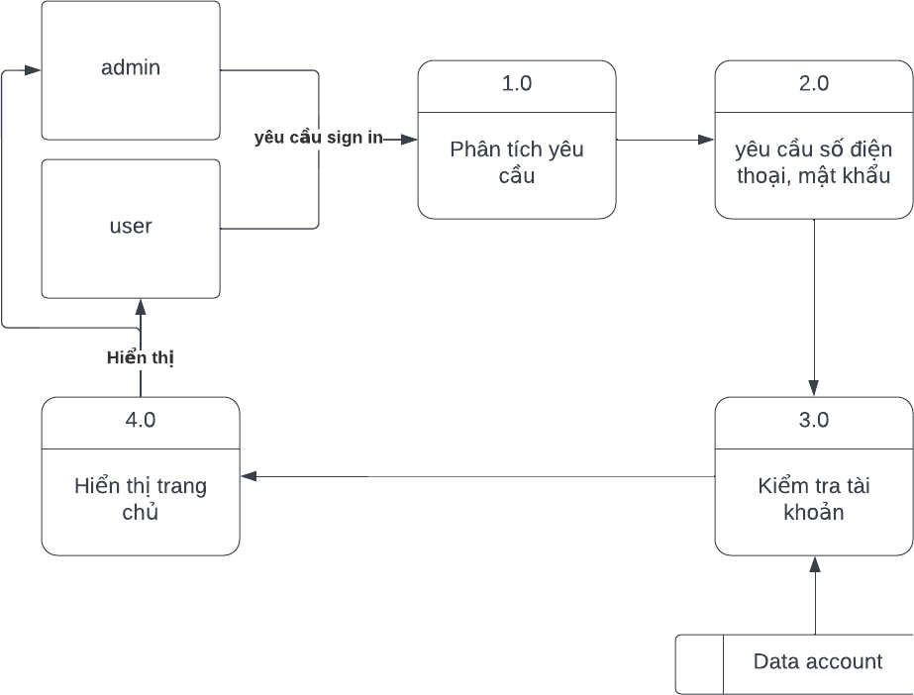

**Hình 2.1.2: Biểu đồ DFD sign in**

**- Biểu đồ Activity:**

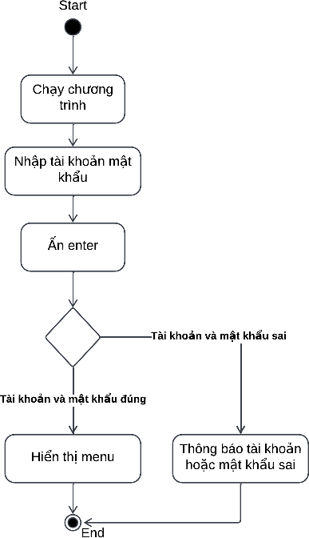

**Hình 2.1.3: Biểu đồ Activity sign in**

# Đặc tả Use case Sign up

* **Use case chi tiết**

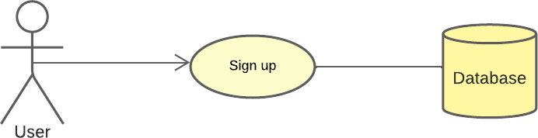

**Hình 2.2.1: Chi tiết use case Sign Up**

* **Đặc tả Use case**
  + - 1. **Mô tả vắn tắt:** Use case cho phép người dùng đăng ký tài khoản truy cập vào ngân hàng

# Luồng các sự kiện: a, Luồng cơ bản

1, Use case bắt đầu khi người dùng chọn “Sign Up” 2, Hệ thống yêu cầu người dùng nhập thông tin

3, Người dùng nhập đầy đủ thông tin sau đó ấn sign up

4, Hệ thống kiểm tra thông tin người dùng từ cơ sở dữ liệu, sau đó thêm thông tin người dùng vào cơ sở dữ liệu. Use case kết thúc.

# b, Luồng rẽ nhánh

1, Tồn tại tài khoản trong cơ sở dữ liệu: Tại bước 3 trong luồng cơ bản, nếu người dùng nhập thông tin đã có trong hệ thống, hệ thống sẽ hiển thị một thông báo tài khoản đã tồn tại. Người dùng có thể chọn quay về luồng cơ bản để nhập lại hoặc hủy đăng ký và use case kết thúc.

# Các yêu cầu đặc biệt

Tài khoản chưa có trong hệ thống

# Tiền điều kiện

Không có

# Hậu điều kiện

Nếu use case thành công, người dùng sẽ đăng ký được thông tin tài khoản. Nếu không thì quay lại trang chủ.

# Các điểm mở rộng

Không có

* + - * + **Biều đồ DFD:**

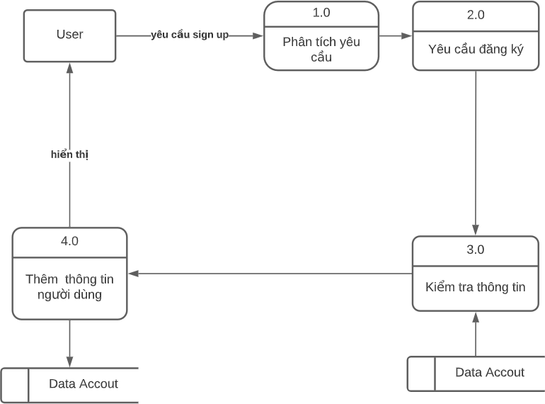

**Hình 2.2.2: Biểu đồ DFD Sign Up**

* + - * + **Biểu đồ Activity:**

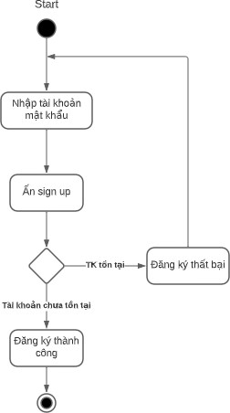

**Hình 2.2.3: Biểu đồ Activity sign up**

# Use case QR code

**- Use case chi tiết :**

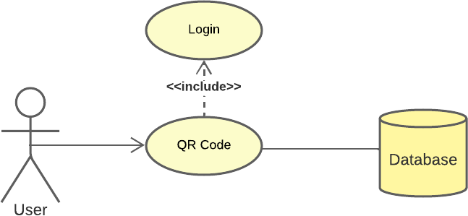

**Hình 2.3.1: Chi tiết use case QR code**

**- Đặc tả Use case:**

* + - 1. **Mô tả vắn tắt:** Use case cho phép người dùng hiển thị qr code và có thể quét qr code trong ngân hàng

# Luồng các sự kiện:

**a, Luồng cơ bản**

1, Use case bắt đầu khi người dùng chọn “QR Code”.

2, Hệ thống lấy dữ liệu từ cơ sở dữ liệu và hiển thị mã qr của khách hàng. 3, Người dùng chọn quét mã Qr để thực hiện chuyển khoản qua mã qr.

4, Hệ thống kiểm tra mã Qr rồi chuyển đến giao diện chuyển tiền. Kết thúc use case.

# b, Luồng rẽ nhánh

1, Sai tên/ mật khẩu: Tại bước 3 trong luồng cơ bản, nếu người dùng quét mã qr không tồn tại thìhệ thống sẽ hiển thị một thông báo lỗi. Người dùng có thể chọn quay về luồng cơ bản để nhập lại hoặc hủy đăng ký và use case kết thúc.

# Các yêu cầu đặc biệt

QR cùng ngân hàng

# Tiền điều kiện

Đăng nhập

# Hậu điều kiện

Nếu use case thành công, người dùng sẽ sử dụng được phần Qr code. Nếu không thì trạng thái hệ thống không thay đổi

# Các điểm mở rộng

Không có

* + - * + Biểu đồ DFD:

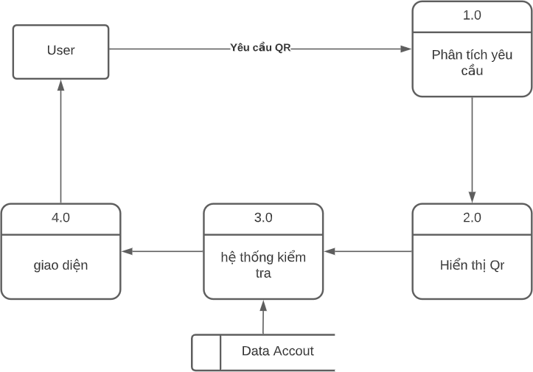

**Hình 2.3.2: Biểu đồ DFD Qr code**

* + - * + **Biểu đồ Activity:**

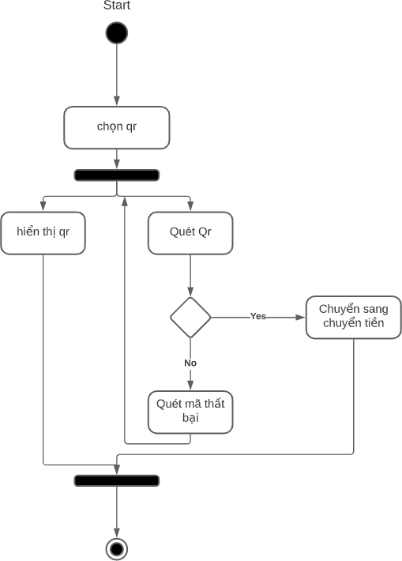

**Hình 2.3.3: Biểu đồ Activity Qr code**

# Use case Saving

* **Use case chi tiết :**

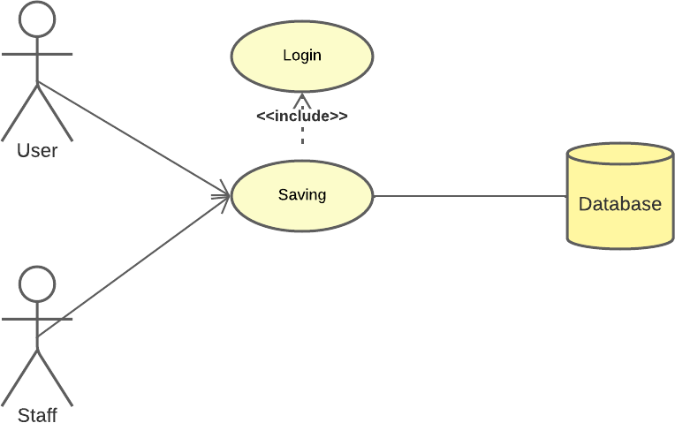

**Hình 2.4.1: Chi tiết use case Saving**

* **Đặc tả Use case:**
  + - 1. **Mô tả vắn tắt:** Use case cho phép staff thêm tiền vào tài khoản tiết kiệm cho khách hàng, và khách hàng gửi tiếp kiệm

# Luồng các sự kiện:

**a, Luồng cơ bản**

1, Use case bắt đầu khi người dùng chọn “Saving”.

2, Hệ thống yêu cầu người dùng nhập các thông tin , đối với admin yêu cầu nhập số điện thoại người gửi và nhập các thông tin có trong form

3, Người dùng nhập đầy đủ thông tin hệ thống yêu cầu sau đó ấn Saving 4, Hệ thống xác nhận thông tin và cập nhật database cho người dùng. Kết thúc use case.

# b, Luồng rẽ nhánh

1, Không có thông tin khách hàng: Tại bước 3 luồng cơ bản nếu người dùng nhập số điện thoại khách hàng chưa có trong hệ thống thì đưa ra thông báo số điện thoại không tồn tại, quay về bước 2.

# Các yêu cầu đặc biệt

Số điện thoại đã tồn tại

# Tiền điều kiện

Đăng nhập

# Hậu điều kiện

Nếu use case thành công, người dùng sẽ thêm được tiền vào tài khoản tiết kiệm. Nếu không thì trạng thái hệ thống không thay đổi

# Các điểm mở rộng

Không có

* + - * + **Biểu đồ DFD**

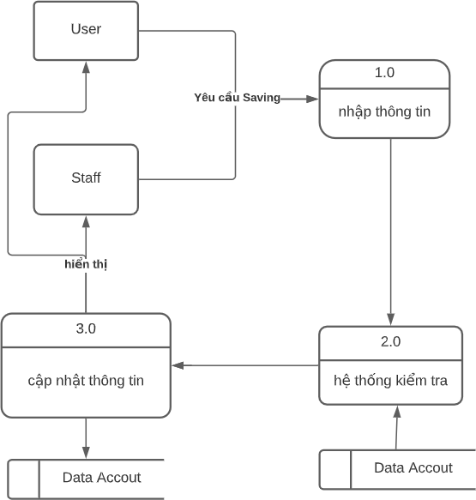

**Hình 2.4.2: Biểu đồ DFD Saving**

* + - * + **Biểu đồ Activity:**

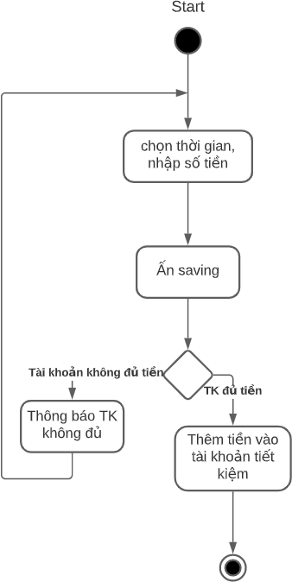

**Hình 2.4.3: Biểu đồ Activity Saving**

# Use case Dashboard

* **Use case chi tiết :**

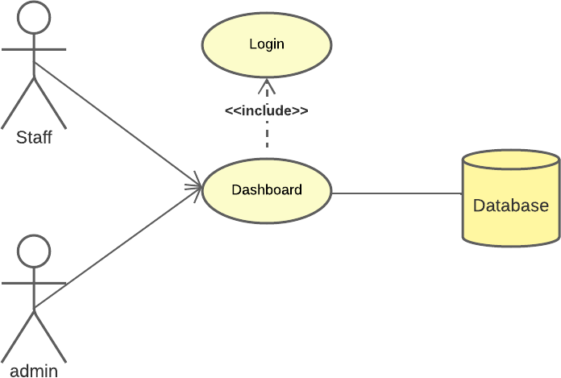

**Hình 2.5.1: Chi tiết use case Dashboard**

* **Đặc tả Use case:**
  + - 1. **Mô tả vắn tắt:** Use case cho phép admin quan sát được tổng quan hệ thống.

# Luồng các sự kiện:

**a, Luồng cơ bản**

1, Use case bắt đầu khi người dùng chọn “Dashboard”.

2, Hệ thống hiển thị tổng quan hiện trạng hệ thống. Kết thúc use case.

# b, Luồng rẽ nhánh

Không có.

# Các yêu cầu đặc biệt

Không có

# Tiền điều kiện

Đăng nhập với tài khoản admin, staff

# Hậu điều kiện

Nếu use case thành công, dashboard hiển thị . Nếu không thì trạng thái hệ thống không thay đổi

# Các điểm mở rộng

Không có

* + - * + **Biểu đồ DFD**

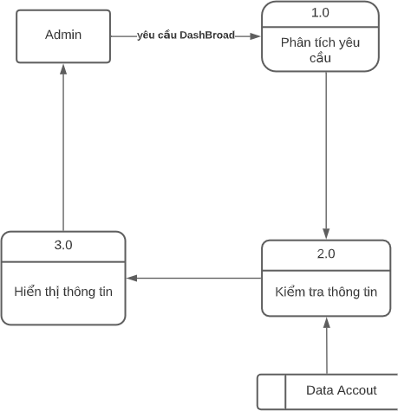

**Hình 2.5.2: Biểu đồ DFD Dashboard**

* + - * + **Biểu đồ Activity:**

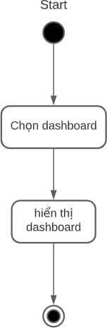

**Hình 2.5.3: Biểu đồ Activity Dashboard**

# Use case Deposit

* **Use case chi tiết :**

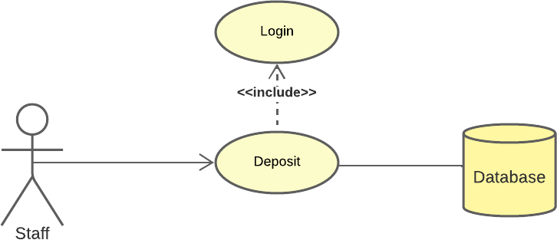

**Hình 2.6.1: Chi tiết use case Deposit**

* **Đặc tả Use case:**
  + - 1. **Mô tả vắn tắt:** Use case cho phép người dùng nạp tiền vào ngân hàng.

# Luồng các sự kiện:

**a, Luồng cơ bản**

1, Use case bắt đầu khi người dùng chọn “Deposit”.

2, Với tài khoản khách hàng hệ thống yêu cầu nhập số tiền muốn nạp, Với tài khoản admin hệ thống yêu cầu nhập số tài khoản khách hàng và số tiền khách muốn nạp.

3, Người dùng nhập đầy đủ các thông tin hệ thống yêu cầu sau đó nạp tiền 4, Hệ thống cập nhật số tiền trong tài khoản khách hàng trên cơ sở dữ liệu và thông báo nạp tiền thành công thành công. Kết thúc use case.

# b, Luồng rẽ nhánh

1, Không tồn tại thông tin: Tại bước 3 luồng cơ bản nếu admin nhập số tài khoản khách hàng chưa có trong hệ thống thì đưa ra thông báo nạp tiền không thành công, quay về bước 2.

# Các yêu cầu đặc biệt

Tên tài khoản đã tồn tại

# Tiền điều kiện

Đăng nhập

# Hậu điều kiện

Nếu use case thành công, khách hàng sẽ nạp tiền thành công. Nếu không thì trạng thái hệ thống không thay đổi

# Các điểm mở rộng

Không có

* + - * + **Biểu đồ DFD:**

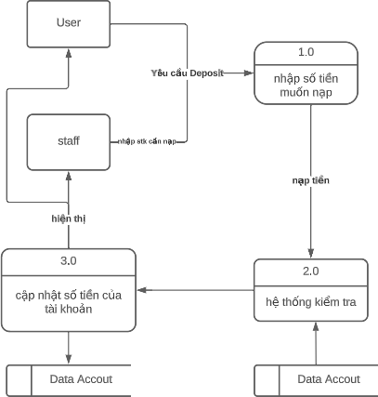

**Hình 2.6.2: Biểu đồ DFD Deposit**

* + - * + **Biểu đồ Activity:**

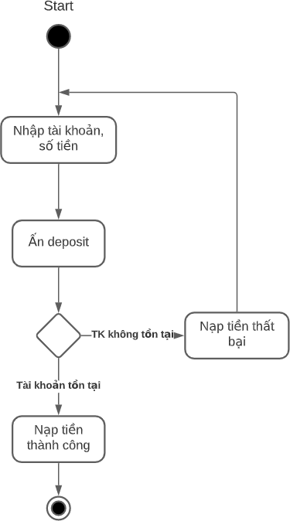

**Hình 2.6.3: Biểu đồ Activity Deposit**

# Use case Transaction

* **Use case chi tiết :**

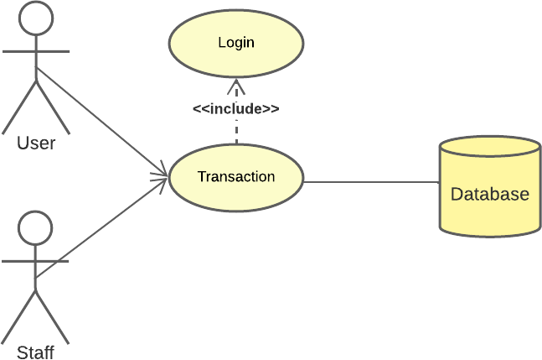

**Hình 2.7.1: Chi tiết use case Transaction**

* **Đặc tả Use case:**
  + - 1. **Mô tả vắn tắt:** Use case cho phép người dùng chuyển tiền nội bộ trong ngân hàng.

# Luồng các sự kiện:

**a, Luồng cơ bản**

1, Use case bắt đầu khi người dùng chọn “Transaction”.

2, Với tài khoản khách hàng hệ thống yêu cầu nhập số tài khoản người nhận và số tiền gửi, Với tài khoản admin hệ thống yêu cầu nhập số tài khoản người gửi và số tài khoản người nhận và số tiền gửi.

3, Người dùng nhập đầy đủ các thông tin hệ thống yêu cầu sau đó chuyển tiền

4, Hệ thống cập nhật số tiền của 2 tài khoản trên cơ sở dữ liệu và thông báo chuyển thành công. Kết thúc use case.

# b, Luồng rẽ nhánh

1, Không tồn tại thông tin: Tại bước 3 luồng cơ bản nếu người dùng nhập số tài khoản khách hàng chưa có trong hệ thống thì đưa ra thông báo chuyển tiền không thành công, quay về bước 2.

# Các yêu cầu đặc biệt

Tên tài khoản đã tồn tại

# Tiền điều kiện

Đăng nhập

# Hậu điều kiện

Nếu use case thành công, khách hàng sẽ chuyển tiền thành công. Nếu không thì trạng thái hệ thống không thay đổi

# Các điểm mở rộng

Không có

* + - * + **Biểu đồ DFD**

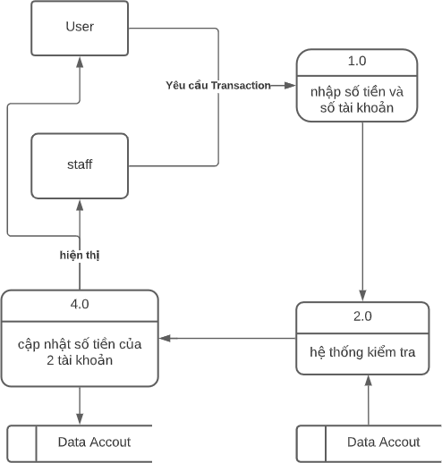

**Hình 2.7.2: Biểu đồ DFD Transaction**

* + - * + **Biểu đồ Activity:**

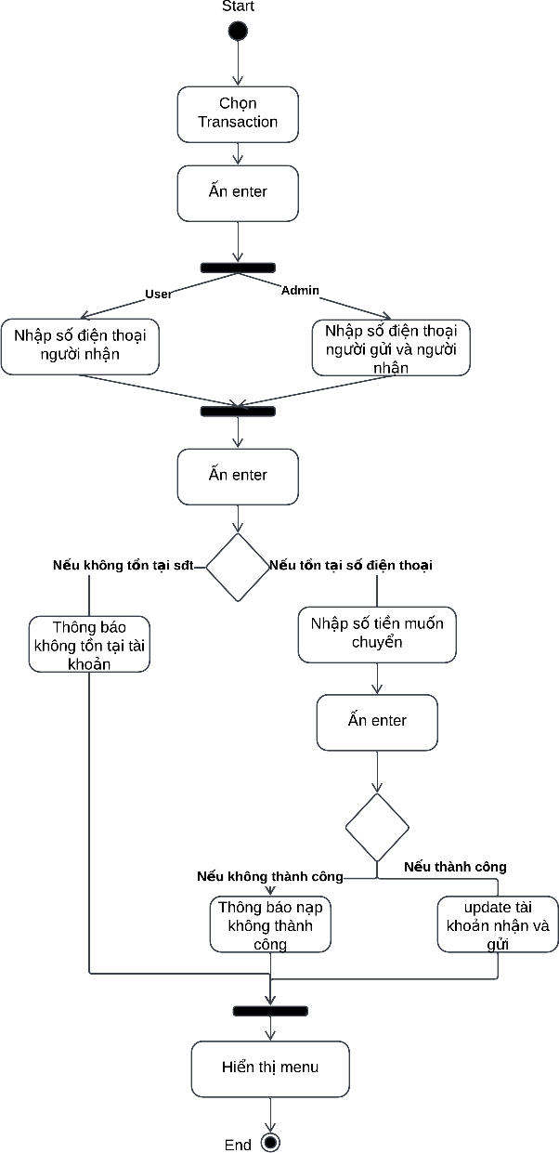

**Hình 2.7.3: Biểu đồ Activity Transaction**

# Use case Tran’s History

* **Use case chi tiết :**

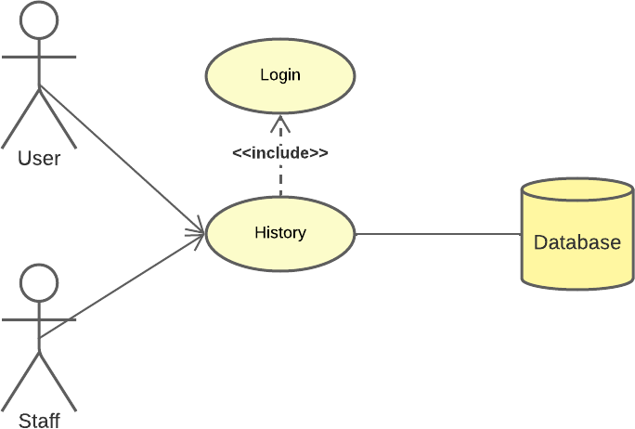

**Hình 2.8.1: Chi tiết use case Tran’s history**

* **Đặc tả Use case:**
  + - 1. **Mô tả vắn tắt:** Use case cho phép người dùng xem lịch sử chuyển tiền trong ngân hàng.

# Luồng các sự kiện:

**a, Luồng cơ bản**

1, Use case bắt đầu khi người dùng chọn “Tran’s history”.

2, Với tài khoản admin hệ thống yêu cầu nhập số điện thoại muốn tra cứu. 3, Người dùng nhập đầy đủ các thông tin hệ thống yêu cầu sau đó ấn enter 4, Hệ thống hiển thị lịch sử giao dịch của tài khoản từ cơ sở dữ liệu. Kết thúc use case.

# b, Luồng rẽ nhánh

1, Không tồn tại thông tin: Tại bước 3 luồng cơ bản nếu người dùng nhập số tài khoản khách hàng chưa có trong hệ thống thì đưa ra thông báo không có lịch sử, quay về bước 2.

# Các yêu cầu đặc biệt

Tên tài khoản đã tồn tại

# Tiền điều kiện

Đăng nhập

# Hậu điều kiện

Nếu use case thành công, khách hàng sẽ xem được lịch sử giao dịch. Nếu không thì trạng thái hệ thống không thay đổi

# Các điểm mở rộng

Không có

* + - * + **Biểu đồ DFD**

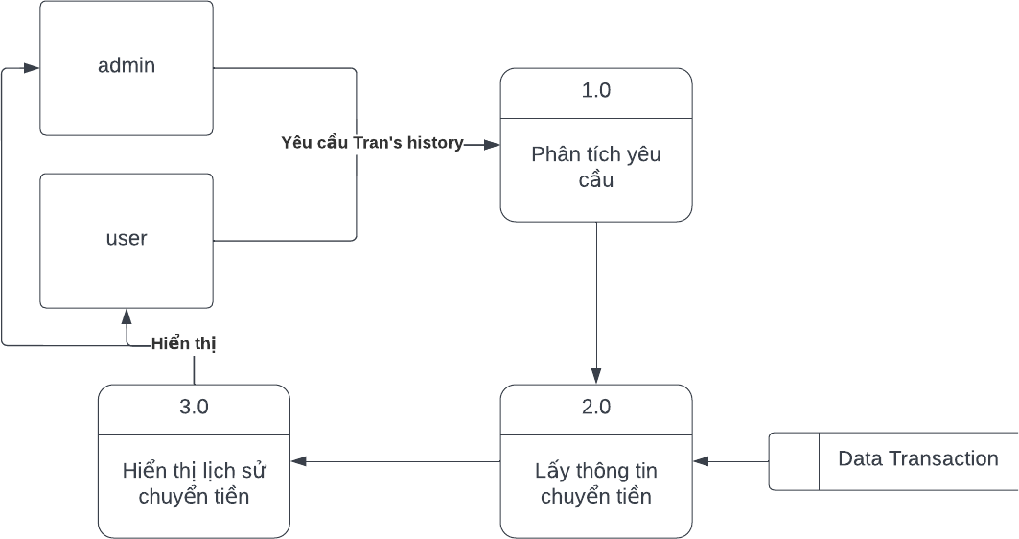

**Hình 2.8.2: Biểu đồ DFD Tran’s history**

* + - * + **Biểu đồ Activity:**

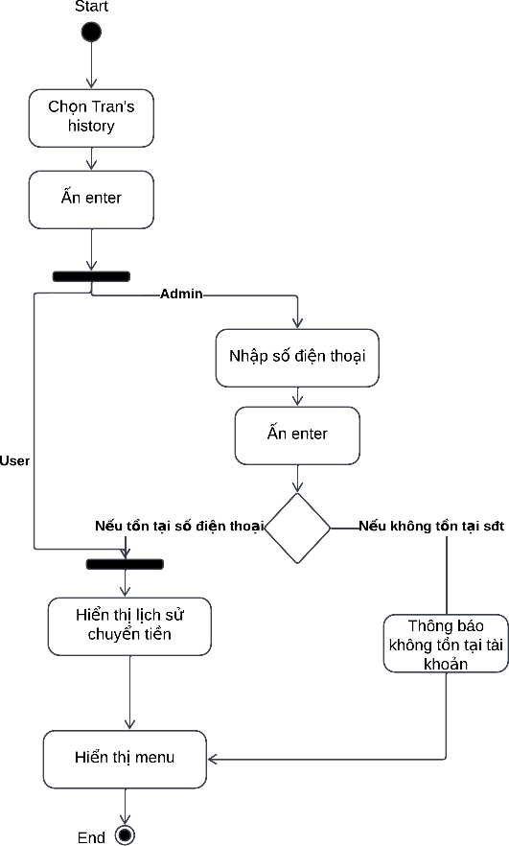

**Hình 2.8.3: Biểu đồ Activity Tran’s history**

# Use case Account management

* 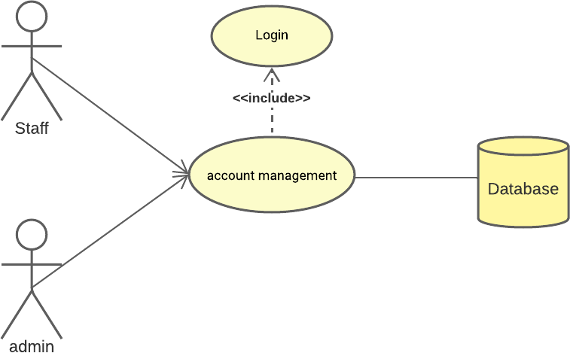**Use case chi tiết :**

**Hình 2.9.1: Chi tiết use case Account management**

* **Đặc tả Use case:**
  + - 1. **Mô tả vắn tắt:** Use case cho phép admin, staff quản lý thông tin tài khoản người dùng.

# Luồng các sự kiện:

**a, Luồng cơ bản**

1, Use case bắt đầu khi người dùng chọn “Account management”.

2, Hệ thống yêu cầu chọn 1 trong các chức năng, thêm, sửa xóa( đối với admin)

3, Người dùng chọn và thực hiện 1 thao tác

4, Hiển thị cập nhật vào cơ sở dữ liệu và đưa ra thông báo thành công. Kết thúc use case.

# b, Luồng rẽ nhánh

Không có

# Các yêu cầu đặc biệt

Không có

# Tiền điều kiện

Đăng nhập

# Hậu điều kiện

Nếu use case thành công, người dùng sẽ thao tác được với các chức năng có trong Account management. Nếu không thì trạng thái hệ thống không thay đổi

# Các điểm mở rộng

Không có

* + - * + **Biểu đồ DFD:**

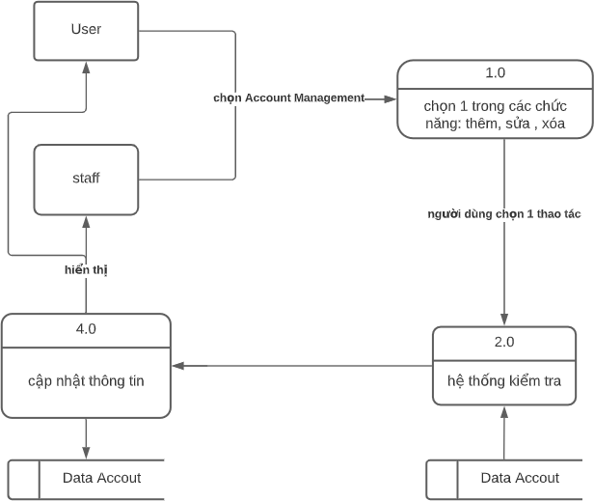

**Hình 2.9.2: Biểu đồ DFD Account management**

* + - * + **Biểu đồ Activity:**

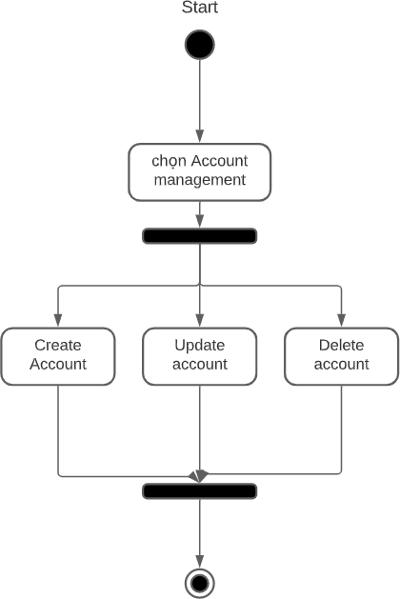

**Hình 2.9.3: Biểu đồ Activity Account management**

# Use case Account

* **Use case chi tiết :**

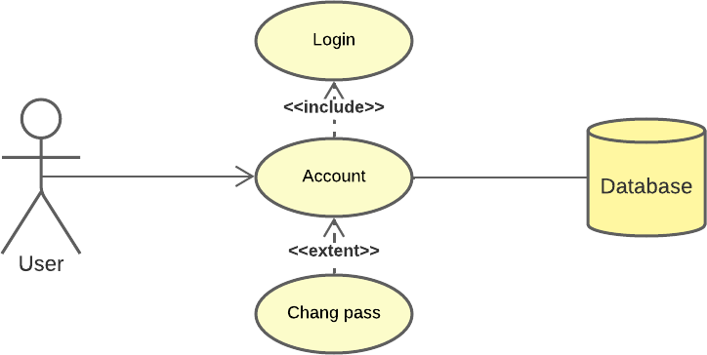

**Hình 2.10.1: Chi tiết use case Acccount**

* **Đặc tả Use case:**
  + - 1. **Mô tả vắn tắt:** Use case cho phép người xem thông tin tài khoản.

# Luồng các sự kiện:

**a, Luồng cơ bản**

1, Use case bắt đầu khi người dùng chọn “Account”.

2, Hệ thống hiển thị thông tin người dùng và hiển thị chức năng đổi mật khẩu.

3, Người dùng thao tác với account

4, Hệ thống cập nhật thông tin và lưu lại vào database. Kết thúc use case.

# b, Luồng rẽ nhánh

Không có

# Các yêu cầu đặc biệt

Không có

# Tiền điều kiện

Đăng nhập

# Hậu điều kiện

Nếu use case thành công, thao tác được với account. Nếu không thì trạng thái hệ thống không thay đổi

# Các điểm mở rộng

Không có

* + - * + **Biểu đồ DFD:**

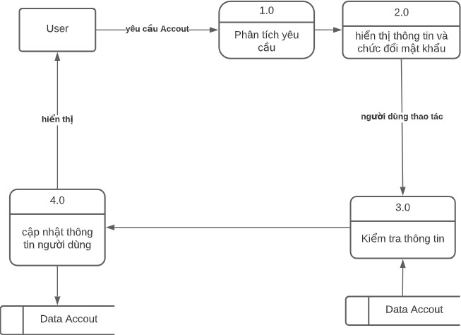

**Hình 2.10.2: Biểu đồ DFD Account**

* + - * + **Biểu đồ Activity:**

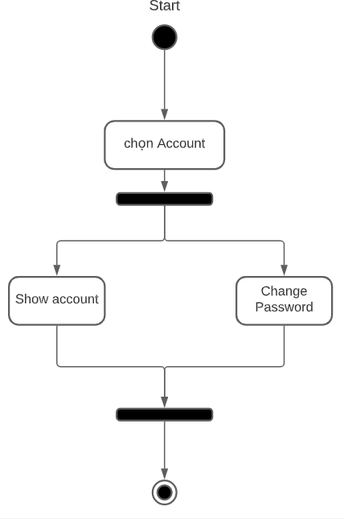

**Hình 2.10.3: Biểu đồ Activity Account**

# Biểu đồ Class

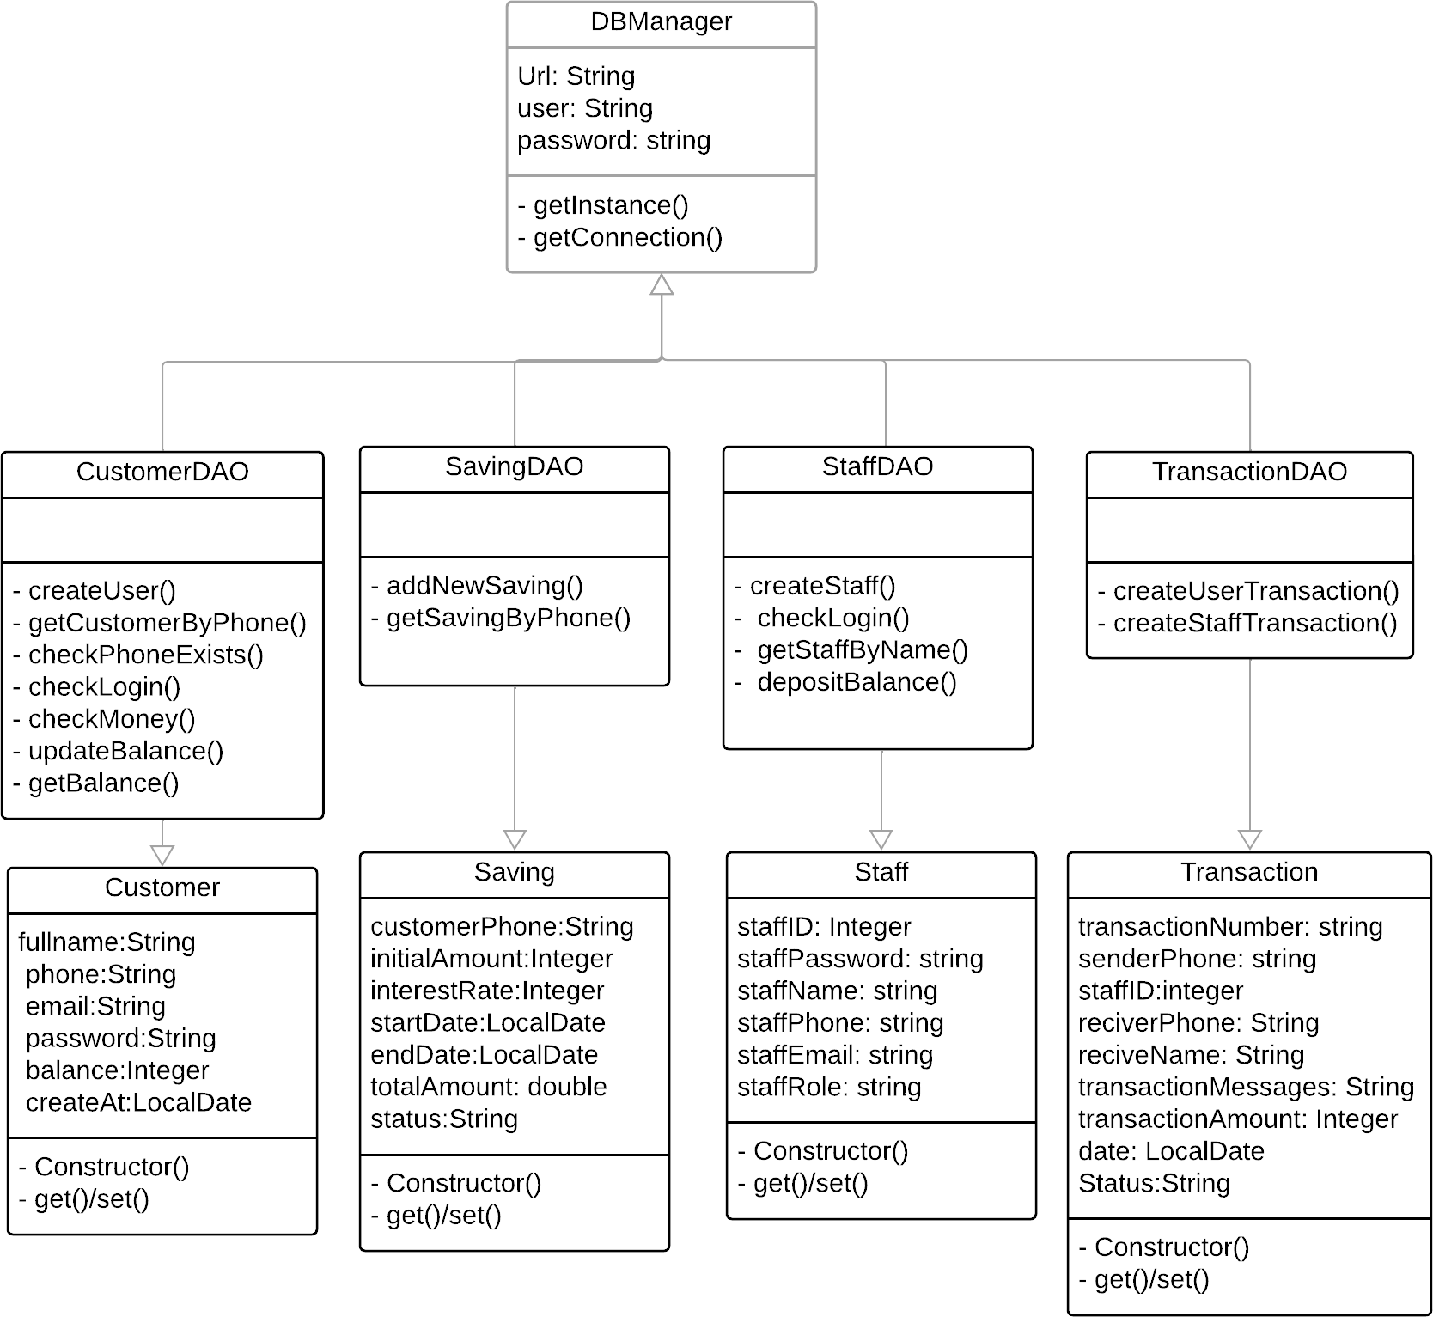

**Hình 3: Biểu đồ Class**

# Cơ sở dữ liệu

# Cơ sở dữ liệu tổng quát

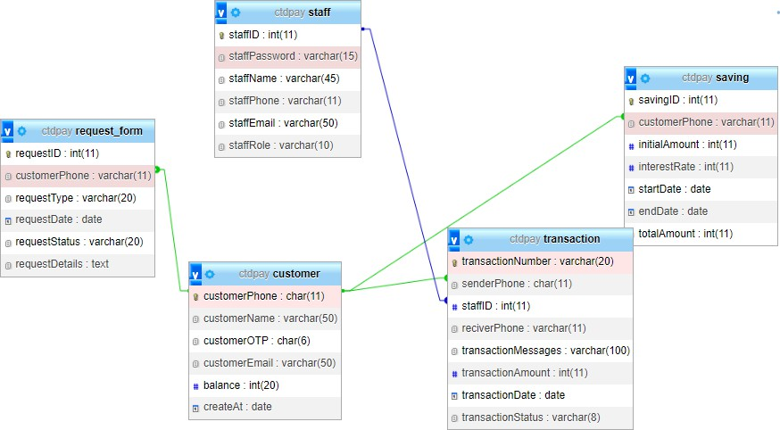

# Staff

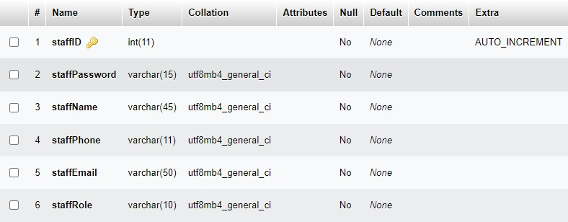

# Customer

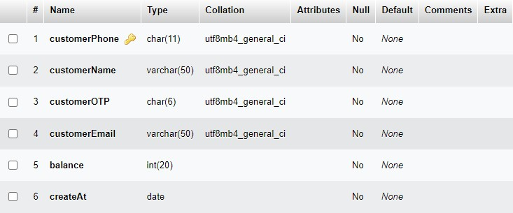

# Transaction

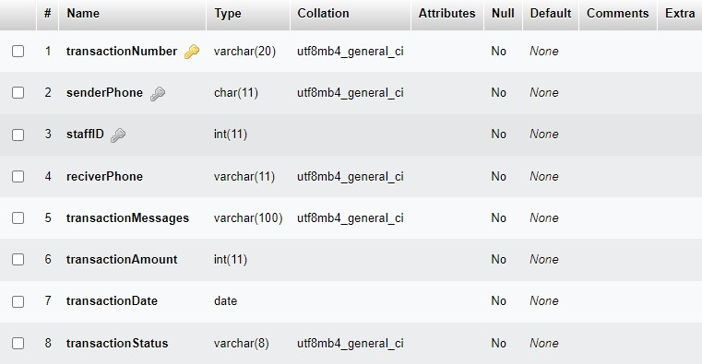

# Saving

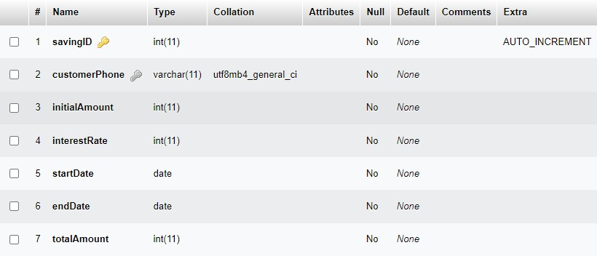

# Request_form

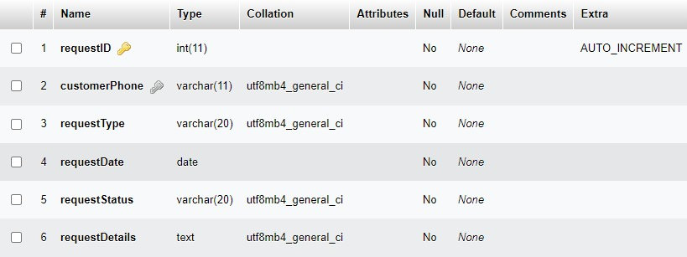

# Giao diện chương trình

# Giao diện menu

* + - 1. **Admin**

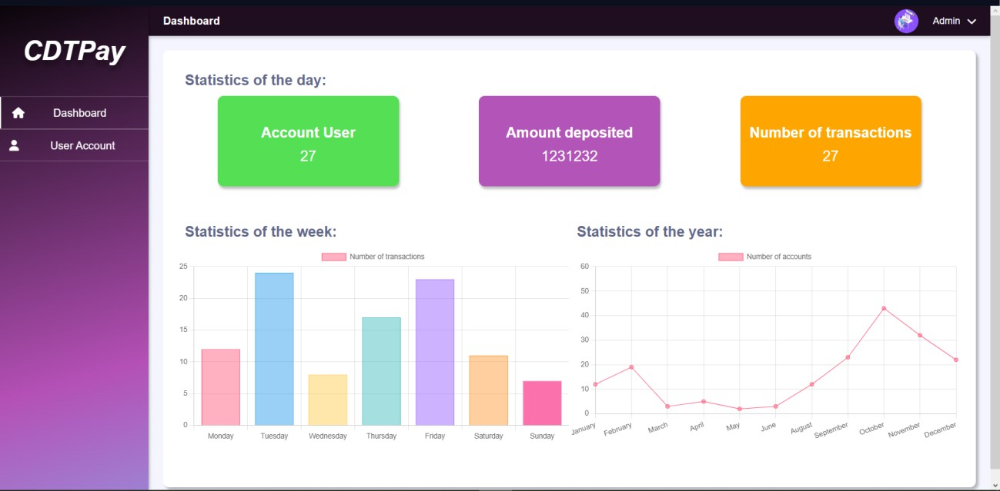

* + - 1. **User**

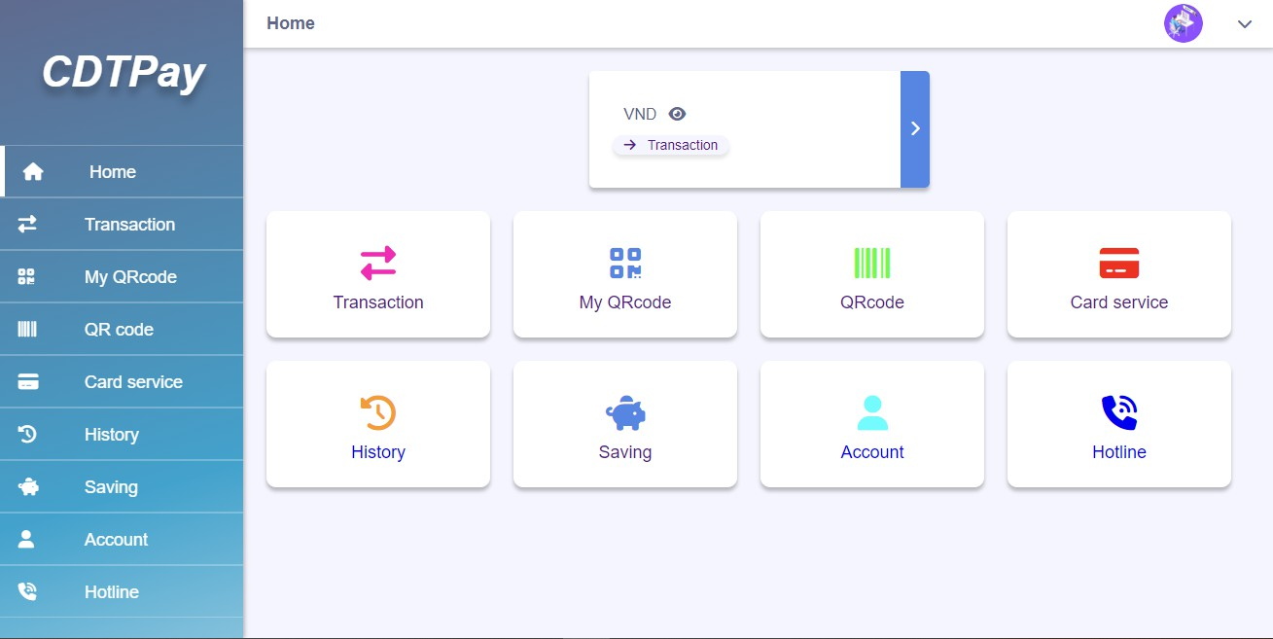

* + - 1. **Staff**

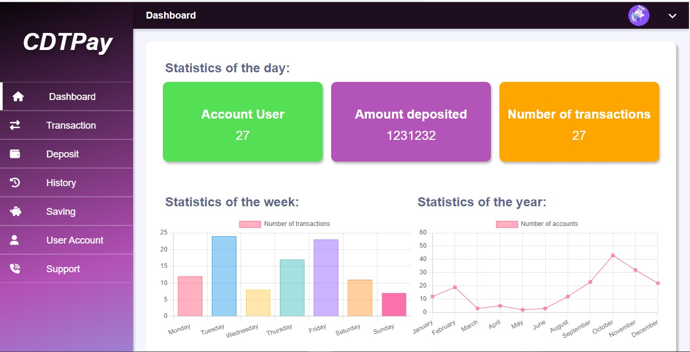

# Giao diện Account management

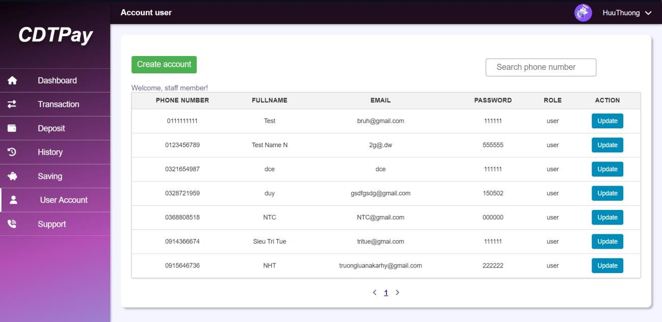

# Giao diện Transaction

* + - 1. 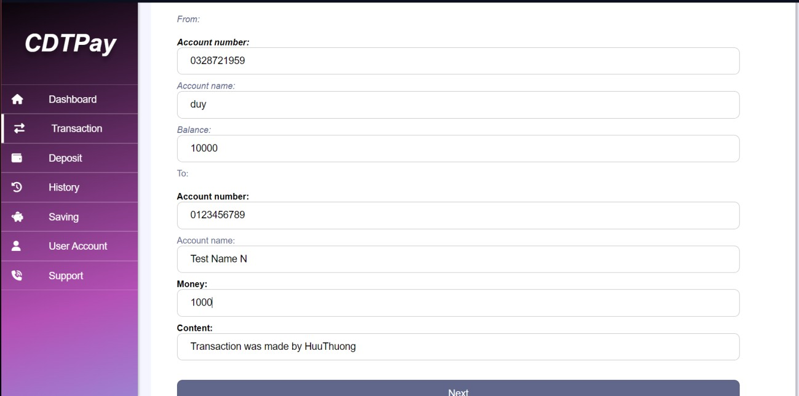**Staff**
      2. **User**

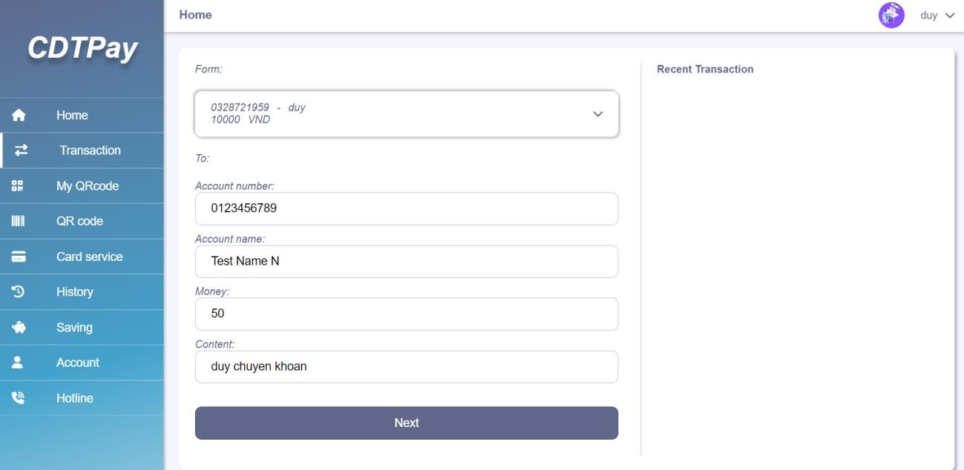

# Giao diện Saving

* + - 1. 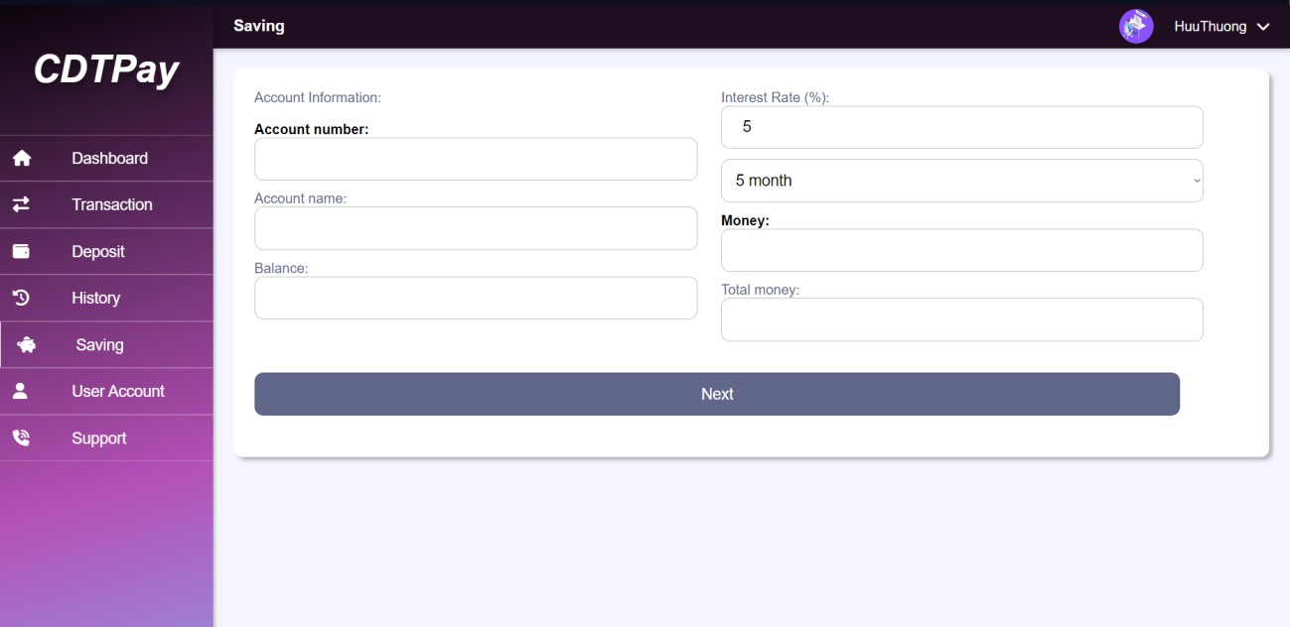**Staff**
      2. **User**

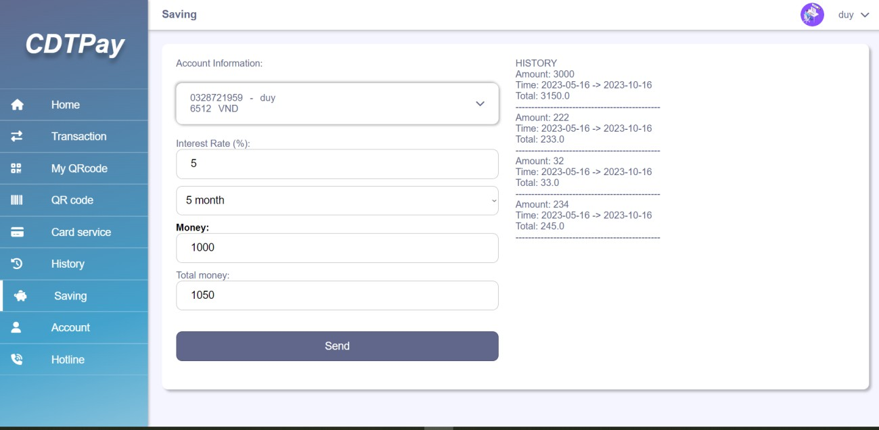

# Giao diện Deposit

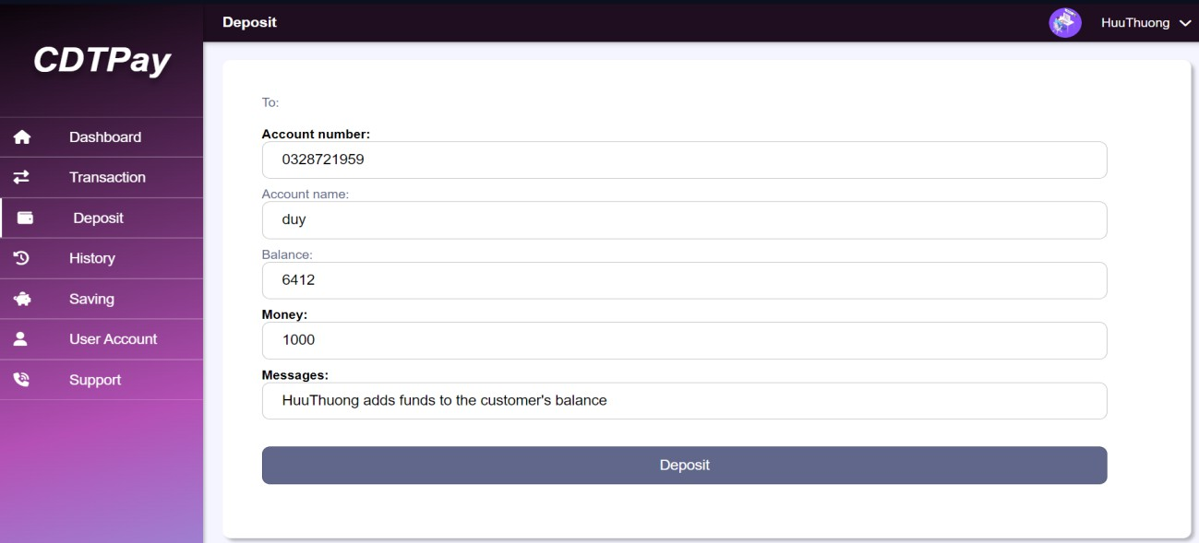

# Chương trình History Transaction

